**частный сектор**

**ЖИЛЫЕ ДОМА**

**МАРШРУТЫ ДВИЖЕНИЯ УЧАЩИХСЯ МБОУ СОШ3 г. АЛАГИРА «ДОМ – ШКОЛА»**

**.**

**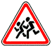**

**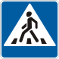**



**ЖИЛЫЕ ДОМА**

**ЖИЛЫЕ ДОМА**

**ул. К. Хетагурова**

**ул. Алагирская**

**частный сектор**

**ЖИЛЫЕ ДОМА**

**ЖИЛЫЕ ДОМА**

**МБОУ СОШ №5 г. Алагира**

,

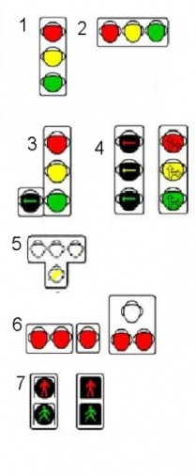

 C:\Documents and Settings\Admin\Рабочий стол\вопросы\33_5_35_1_b.gif &Zcy;&ncy;&acy;&kcy; 3.24 &Ocy;&gcy;&rcy;&acy;&ncy;&icy;&chcy;&iecy;&ncy;&icy;&iecy; &mcy;&acy;&kcy;&scy;&icy;&mcy;&acy;&lcy;&softcy;&ncy;&ocy;&jcy; &scy;&kcy;&ocy;&rcy;&ocy;&scy;&tcy;&icy;  **1.22 &Pcy;&iecy;&shcy;&iecy;&khcy;&ocy;&dcy;&ncy;&ycy;&jcy; &pcy;&iecy;&rcy;&iecy;&khcy;&ocy;&dcy; - 1. &Pcy;&rcy;&iecy;&dcy;&ucy;&pcy;&rcy;&iecy;&zhcy;&dcy;&acy;&yucy;&shchcy;&icy;&iecy; &zcy;&ncy;&acy;&kcy;&icy;**

********



**ул. Калаева**

**ЖИЛЫЕ ДОМА**

**ЖИЛЫЕ ДОМА**

****

**ЖИЛЫЕ ДОМА**

 1.23 &Dcy;&iecy;&tcy;&icy; - &Pcy;&rcy;&iecy;&dcy;&ucy;&pcy;&rcy;&iecy;&zhcy;&dcy;&acy;&yucy;&shchcy;&icy;&iecy; &zcy;&ncy;&acy;&kcy;&icy;



|  |  |  |  |  |  |
| --- | --- | --- | --- | --- | --- |
| **УСЛОВНЫЕ ОБОЗНАЧЕНИЯ** | | | | | |
| **1.22 &Pcy;&iecy;&shcy;&iecy;&khcy;&ocy;&dcy;&ncy;&ycy;&jcy; &pcy;&iecy;&rcy;&iecy;&khcy;&ocy;&dcy; - 1. &Pcy;&rcy;&iecy;&dcy;&ucy;&pcy;&rcy;&iecy;&zhcy;&dcy;&acy;&yucy;&shchcy;&icy;&iecy; &zcy;&ncy;&acy;&kcy;&icy;** | **Пешеходный переход** |  | **Светофор** |  | **Проезжая часть** |
| **ÐÐ·Ð¾Ð±ÑÐ°Ð¶ÐµÐ½Ð¸Ðµ Ð·Ð½Ð°ÐºÐ°** | **Осторожно дети** |  | **Остановка автобуса** |  | **Тротуар** |
| **ÐÐ·Ð¾Ð±ÑÐ°Ð¶ÐµÐ½Ð¸Ðµ Ð·Ð½Ð°ÐºÐ°** | **Уступи дорогу** |  | **Основные пути движения уч-ся** |  | **Жилая застройка** |